**Приложение 1.**

**1.** *Функцию, заданную формулой у= logах, называют логарифмической функция с основанием* ***а****, где а>0, а=1.*

Теперь напомню вам, какая функция называется обратной.   
*Обратная функция – это функция полученная из обратимой функции, путем выражения* ***Х*** *из второй и заменой* ***Х*** *и* ***Y****.*   
Другими словами: чтобы найти обратную функцию необходимо из данной функции выразить **Х** и затем поменять местами **Х** и **Y**. Получается что точка **(x,y)** переходит в точку **(y,x)**, т.е. построение графика обратной функции идет через симметрию относительно прямой **y=х**.

Выразим из показательной функции $y=a^{x}$**x**: $x=\log_{a}{y}$. Поменяем местами **x** и **y** для нахождения обратной функции: $y=\log_{a}{x}$. Получили логарифмическую функцию. Т.о. можем построить график логарифмической функции.

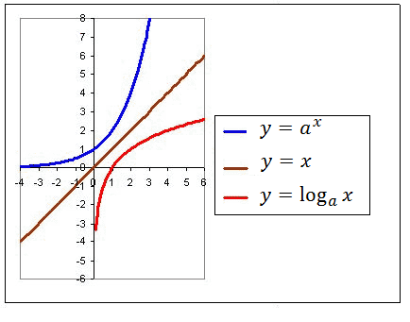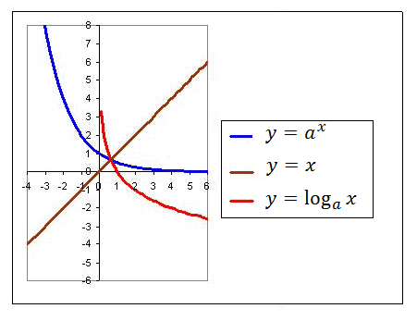

**2.** Или

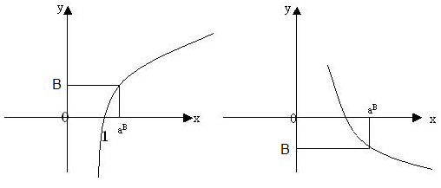

Рассмотрим основные свойства логарифмической функции.

Основные свойства логарифмической функции (выводятся из свойств показательной функции):

|  |  |  |  |
| --- | --- | --- | --- |
|  | **Свойства функции** | ***a* > 1** | **0 < *a* < 1** |
| 1. | Область определения | (0;http://festival.1september.ru:8080/articles/210242/img9.gif ) | |
| 2. | Область значений | (– http://festival.1september.ru:8080/articles/210242/img9.gif; http://festival.1september.ru:8080/articles/210242/img9.gif) | |
| 3. | Четность, нечетность | Функция не является ни четной, ни нечетной | |
| 4. | Нули функции | *y* = 0 при *x* = 1 | |
| 5. | Промежутки знакопостоянства | *y* > 0 при *x*http://festival.1september.ru:8080/articles/210242/img10.gif (1; http://festival.1september.ru:8080/articles/210242/img9.gif) *y* < 0 при *x*http://festival.1september.ru:8080/articles/210242/img10.gif (0;1) | *y* > 0 при *x*http://festival.1september.ru:8080/articles/210242/img10.gif (0;1) *y* < 0 при *x*http://festival.1september.ru:8080/articles/210242/img10.gif (1; http://festival.1september.ru:8080/articles/210242/img9.gif) |
| 6. | Экстремумы | Функция экстремумов не имеет | |
| 7. | Промежутки монотонности при *x*http://festival.1september.ru:8080/articles/210242/img10.gif (0; http://festival.1september.ru:8080/articles/210242/img9.gif) | Функция возрастает | Функция убывает |
| 8. | Асимптота | *x* = 0 | |

При заполнении таблицы разбираем устно по графику и решаем задания.

1. **Область определения** логарифмической функции – множество всех положительных чисел **R+.**Т.к. при решении уравнения $a^{x}=b$ ,т.е. любое положительное число  имеет логарифм по основанию .

***Задание № 1*.** Какое значение аргумента x является допустимым для следующих функций?

|  |  |
| --- | --- |
| *y* = *logax, a* > 0, *a* =/= 1 | *D(y)* |
| *y = log5(–x)* | (– http://festival.1september.ru:8080/articles/210242/img9.gif;0) |
| *y = log3(x)1/2* | (0; http://festival.1september.ru:8080/articles/210242/img9.gif) |
| *y = log2x(x–1)* | (1; http://festival.1september.ru:8080/articles/210242/img9.gif) |

1. **Область значений** логарифмической функции – множество всех действительных чисел.  
   Т.к. по графику видно что y может быть как положительным числом так и отрицательным.
2. Определим **четность**. Подставим в функцию $y=\log_{a}{x}$ вместо х - (-х). Получим функцию $y=\log_{a}{(-x})$. Данную функцию нельзя свести к виду f(x) или к виду –f(x), следовательно функция является ни четной, ни нечетной. Другими словами график не будет симметричен относительно оси OY или начала координат.
3. Найдем **нули функции**. Это точки пересечения с осью абсцисс. Получаем $\log_{a}{x}=0, x=1.$
4. Найдем **промежутки знакопостоянства**.   
   ***Задание № 2*** (Для промежутков знакопостоянства).

Пусть *y = logax*

|  |  |
| --- | --- |
| *a* >1 и *x* >1 0 < *a* < 1 и 0 < *x* < 1 | *y* > 0 |
| *a* > 1 и 0 < *x* < 1 0 < *a* < 1 и *x* > 1 | *y* < 0 |

**Вывод 1.** Если число и основание логарифмической функции находятся с одной стороны от единицы, то значение логарифмической функции положительно.

**Вывод 2.** Если число и основание логарифмической функции находятся по разные стороны от единицы, то значение логарифмической функции отрицательно.

***Задание № 2.1***Определите знак числа.

|  |  |
| --- | --- |
| *log2*3 > 0 | 2 > 1 и 3 > 1 |
| *log5*0,1 < 0 | 5 > 1 и 0 < 0,1 < 1 |
| *log0,3*1,8 < 0 | 0 < 0,3 < 1 и 1,8 > 1 |
| *log0,2*0,8 > 0 | 0 < 0,2 < 1 и 0 < 0,8 < 1 |

***Задание №2.2***Сравните с единицей число *m* если:

|  |  |  |
| --- | --- | --- |
| *log0,5 m* = – 0,5 | *m* > 1 | 0 < 0,5 < 1 и – 0,5 < 0 |
| *log3 m* = 1,5 | *m* > 1 | 3 > 1 и 1,5 > 0 |
| *log0,2 m* = 5 | 0 < *m* < 1 | 0 < 0,2 < 1 и 5 > 0 |
| *log2,4 m* = – 0,2 | 0 < *m* < 1 | 2,4 > 1 и – 0,2 < 0 |

1. **Экстремум**ов нет, т.е. наибольшее и наименьшее значение функции не существует. График бесконечен.
2. **Промежутки монотонности**. Логарифмическая функция на всей области определения возрастает (при a>1) или убывает (при 0<a<1).

***Задание № 3.*** (Для исследования на монотонность).

Определите, какие из перечисленных ниже функций являются возрастающими, а какие убывающими?

|  |  |  |
| --- | --- | --- |
| *y = log2x* | возрастающая | 2 > 1 |
| *y = log0,5*(2*x* + 5) | убывающая | 0 < 0,5 < 1 |
| *y = lg (x)1/2* | возрастающая | 10 > 1 |
| *y = ln(x +* 2*)* | возрастающая | *e* > 1 |

***Задание № 3.1*** Сравните с единицей число *a*, если известно:

|  |  |  |
| --- | --- | --- |
| *loga*0,2 = 3 | 0 < *a* < 1 | 0 < 0,2 < 1 и 3 > 0 |
| *loga*0,5 > *loga*0,4 | *a* > 1 | 0,5 > 0,4 |
| *loga*0,8 = – 5 | *a* > 1 | 0< 0,8 <1 и – 5 < 0 |
| *loga* 2/3 > *loga*1,5 | 0 < *a* < 1 | 2/3 < 1,5 |

1. Последнее свойство: **асимптота**. Есть, т.е. существует прямая, к которой график функции неограниченно приближается, но никогда не пересечет её. Асимптота *x* = 0.

**3.** Итак мы построили логарифмическую функцию и разобрали её свойства. Но интересно встречаются ли логарифмы в природе. Конечно встречаются. Предлагаю просмотреть небольшую презентацию на эту тему.

Логарифмическая спираль – это линии в геометрии, отличные от прямых и окружностей, которые могут скользить по себе.

Логарифмическую спираль называют равноугольной спиралью. Это её название отражает тот факт, что в любой точке логарифмической спирали угол между касательной к ней и радиус – вектором сохраняет постоянное значение.

Известно, что живые существа обычно растут, сохраняя общее начертание своей формы. При этом чаще всего они растут во всех направлениях.. Но раковины морских животных могут расти лишь в одном направлении. Чтобы не слишком вытягиваться в длину, им приходится скручиваться. И как вы уже догадались по логарифмической спирали.

Можно сказать, что эта спираль является математическим символом соотношения формы и роста.

Один из наиболее распространенных пауков, эпейра, сплетая паутину, закручивает нити вокруг центра по логарифмическим спиралям.

По логарифмическим спиралям закручены и многие галактики, в частности Галактика, которой принадлежит Солнечная система.

Цветки и семена подсолнуха, ромашки, чешуйки в плодах ананаса, хвойных шишках "упакованы" по логарифмическим спиралям, завивающимся навстречу друг другу.

ХИЩНЫЕ ПТИЦЫ ЛЕТЯТ К СВОИМ ЖЕРТВАМ ПО ЛОГАРИФМИЧЕСКОЙ СПИРАЛИ. Они делают такие виражи, чтобы максимально использовать свое острое поперечное зрение.

Логарифмическая спираль нередко используется в технических устройствах. Например вращающиеся ножи нередко имеют профиль, очерченный по логарифмической спирали – под постоянным углом к разрезаемой поверхности, благодаря чему лезвие ножа стачивает равномерно.

Математика присутствует даже в музыке. Ступени темперированной хроматической гаммы (12- звуковой) частот звуковых колебаний представляют собой логарифмы.

Логарифмические линии в природе замечают не только математики, но и художники, например, этот вопрос чрезвычайно волновал Сальвадора Дали.

Его навязчивой идеей стала картина Вермеера «Кружевница», репродукция которой висела в кабинете его отца. Много лет спустя Сальвадор Дали попросил в Лувре разрешение написать копию с этой картины. Он объяснял, что, пока не написал эту копию, в сущности, почти ничего не понимал в «Кружевнице», и ему понадобилось размышлять над этим вопросом целое лето, чтобы осознать наконец, что он инстинктивно провёл на холсте строгие логарифмические кривые.

Логарифмическую спираль можно встретить и в архитектуре. Шуховская башня в Москве.

**4.** Немного отдохнули, а теперь рассмотрим простейшие преобразования графиков логарифмической функции.

1. $\log_{a}\left(x-b\right)$

Если b>0, то график смещаем по оси OX вправо (в положительное направление).

Если b<0, то график смещаем по оси OX влево (в отрицательное направление).

2. $\log_{a}{x+c}$

Если c>0, то график смещаем вверх по оси OY (в положительное направление).

Если c<0 то график смещаем вниз по оси OY (в отрицательное направление).

Разберем на примере.

**Приложение 2.**

***Тестовые задания на уровень «3».***

1. Из предложенных графиков выбрать график логарифмической функции, если основание больше единицы:

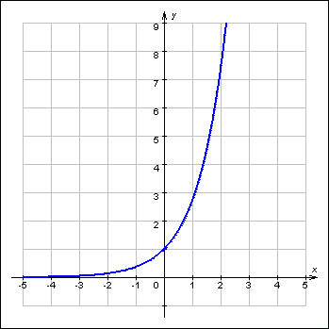 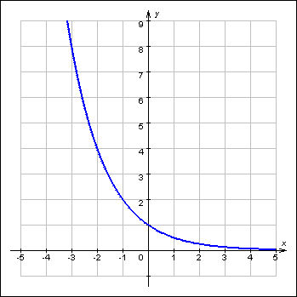

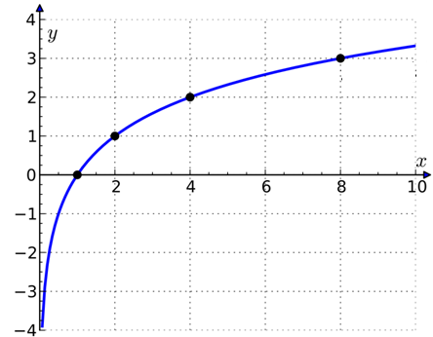 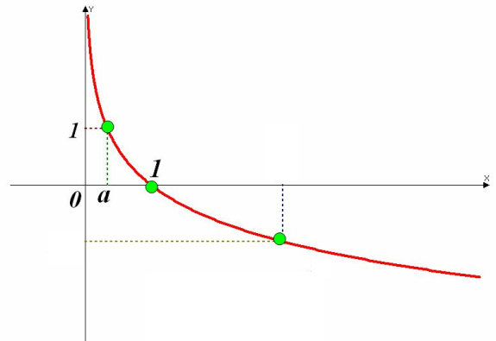

2. График какой функции изображен на рисунке

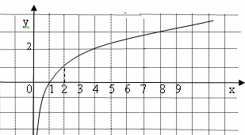

3. График какой функции изображен на рисунке

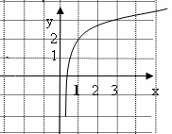

4. Найдите область определения выражения: .

5. Дана функция $y=\log_{2}{x}$. Определите возрастающая или убывающая это функция.

***Тестовые задания на уровень «4».***

1. График какой функции изображен на рисунке

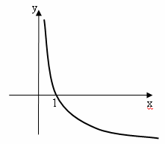

2. График какой функции изображен на рисунке

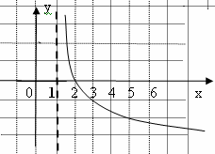

3. График какой функции изображен на рисунке

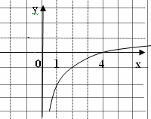

4. Найдите область определения выражения:

5. Сравните числа: $\log_{2}{3,8} и \log_{2}{4,7}$

***Тестовые задания на уровень «5».***

1. График какой функции изображен на рисунке

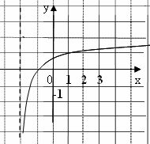

2. Найдите область определения выражения:

3. Сравните числа:

4. Известно, что $\log_{a}{0,9=-2}$. Какому промежутку принадлежит a?

1. a>1
2. 0<a<1
3. a>0
4. a<0

5. По графику функции  y=logсx найдите с.

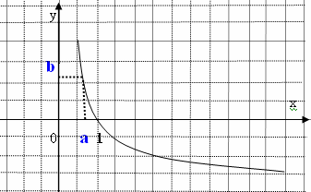

1. http://le-savchen.ucoz.ru/test/test_1/19_10a.png
2. http://le-savchen.ucoz.ru/test/test_1/19_10b.png
3. http://le-savchen.ucoz.ru/test/test_1/19_10c.png
4. http://le-savchen.ucoz.ru/test/test_1/19_10d.png

**Приложение 3.**

***Раздаточный материал.***

№1. Найдите область определения выражения:

$$\log_{3}\left(10-5x\right)$$

$$\log_{0,3}\left(x^{2}-9\right)$$

$$\log_{\sqrt{2}}\left(x^{2}-2x-3\right)$$

№2. Сравните числа

$$\log_{\frac{1}{2}}{2,3} и \log_{\frac{1}{2}}{3,7}$$

$$\log_{3}{0,15} и \log_{3}{0,2}$$

$$\log_{\sqrt{2}}{3} и 1$$

|  |
| --- |
| №3. График какой функции изображен на рисунке:  .http://le-savchen.ucoz.ru/test/test_1/19_1.png |

|  |
| --- |
| №4.График какой функции изображен на рисунке:  **http://le-savchen.ucoz.ru/test/test_1/19_2.png** |

|  |
| --- |
| №5.График какой функции изображен на рисунке: |



|  |
| --- |
| №6. График какой функции изображен на рисунке: |

$y=\log_{3}{(x-2)}$ $y=\log_{3}{(x+2)}$ $y=\log_{3}{x-2}$ $y=\log_{3}{x}+2$